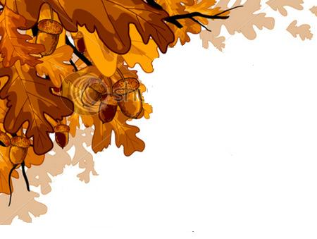
МБУК «ЦМДК Дубровского района»

Методические рекомендации для работы с детским ансамблем ложкарей

«Игровые колена, приемы игры на деревянных ложках»

(В ПОМОЩЬ РУКОВОДИТЕЛЯМ КЛУБНЫХ ФОРМИРОВАНИЙ)

П.Дубровка
2018г

Для игры на ложках необходимо, прежде всего, учесть, что ребенок уже знает счет и умеет исполнять ритмические упражнения, простукивая или хлопая.
При посадке необходимо учитывать, что при игре на ложках включается движение корпусом, руками, ногами. Сидеть надо на твердом стуле, ноги на ширине плеч, раздвинуты и стоят под прямым углом.
Необходимо научиться правильно, держать ложки:
Две ложки, обращенные друг к другу тыльными сторонами головок, держат в правой руке за концы рукояток. Указательный палец правой руки при этом вставляется с таким расчетом, чтобы головки ложек могли амортизировать и свободно касаться друг друга, издавая ясный звук при ударе. Удары парой ложек часто называют хлопками, т.к. ложки во время удара касаются левой ладони или другой точкой корпуса своей вогнутой стороной – емкостью, совершая как бы хлопок, после чего уже по ней (амортизируя) ударяет другая ложка, зажатая выше через палец в этой же руке. При этом способе хлопки совершаются парой ложек о плечи, колени и ступни ног, о левую ладонь (с обеих сторон), о локоть левой руки.
Игровые колена (приемы). Поскольку игровой материал ложкарей представляет собой совокупность способов и приемов игры на ложках, необходимо знать, как компонуются эти приемы в том или ином игровом способе при создании игровых колен, а также всего игрового текста пьесы. Игровое колено создается на основе сочетания 2-3 игровых приемов, а иногда и на основе одного, выполняемого в данном способе каждый раз по-разному за счет определенной манипуляции рук.
Простые приемы игры – это удар по руке, колену, плечу. Можно чередовать: плечо-ладонь, плечо-колено, ладонь-колено, рука-ладонь и т.д.
Затем знакомимся с таким приемом игры как Подбой: Положение при работе с двумя ложками: сидим на стуле, в правой руке ложки, левая поднята ладонью вниз.
4-х дольный размер:
1 – удар ложками по П (правому) колену
2 – 2 удара по П колену и Л (левой) ладони
3 – 1 удар по колену
4 – удар ладонью Л руки снизу по ложкам
Можно подбой делать, начиная удары ложками по Л колену, и каждый раз менять.
Забор: Положение: сидим ровно, ноги на ширине плеч, Л рука отведена в сторону ладонью вверх. Это упражнение играется на одну долю – скользящий удар по Л ладони руки, по Л колену, по П колену (слышно три хлопка).
Полподбоя – это подбой со 2 доли, на 1 долю – забор, либо удар по любой части тела.
Туда-сюда – это подбой, где на 4 долю корпус тела поворачивается налево плюс: 1 доля – удар по Л колену 2 доля – удар ладонью Л руки снизу по ложкам 3 доля – удар по П колену (корпус вправо поворот) 4 доля – удар ладонью Л руки снизу по ложкам
Часики – подбой плюс1 доля – удар ложками по запястью (где часы носят) Л руки 2 доля – удар ложками по локтевому сгибу Л руки 3 доля – удар ложками по запястью Л руки 4 доля – удар ладонью Л руки снизу по ложкам
Солнышко – 1 часть подбой, 2 часть руки по кругу до противоположной ноги, в это время 4 ровных хлопка ложками об Л руку и подбой с другой ноги, руки по кругу в обратную сторону.
Веничек – можно играть 1 часть подбой, вторая – 1 доля – удар ложками по Л плечу 2 доля – удар ложками по П ноге 3 доля – удар ложками по П плечу 4 доля – удар ложками по Л ноге
Зеркальце играется также как веничек, только 2 и 4 доли по ладони Л руки, которую держим как зеркало в левой руке.
Ученик Положение: сидим как за партой в школе Л рука (перед собой под прямым углом) 1 доля – удар ложками по П ноге, по ладони Л руки снизу, по П ноге 2 доля – удар ложками по локтю Л руки, руку поднимаем (ответ в школе), по П ноге
Отличник-двоечник Положение как ученик, меняется 2 доля – удар по локтю Л руки, но рука продвигается вперед (лежит за партой)
Забор-возврат Положение как при исполнении упражнения забор1 доля – забор 2доля – удар ложками по П колену 3 доля – удар ложками по Л колену 4 доля – удар ложками по ладони Л руки, отведенной в сторону.
Вот основные приемы игры, которые в зависимости от произведения, его характера, ритма можно соединять, варьировать, придумывать свои варианты: топ ногой на долю, удар ложками по пятке ноги и т.п.

Составил:
Зав.сектором по методической работе Е.Н. Немцова

